Профилактика терроризма

Ссылки на официальные сайты

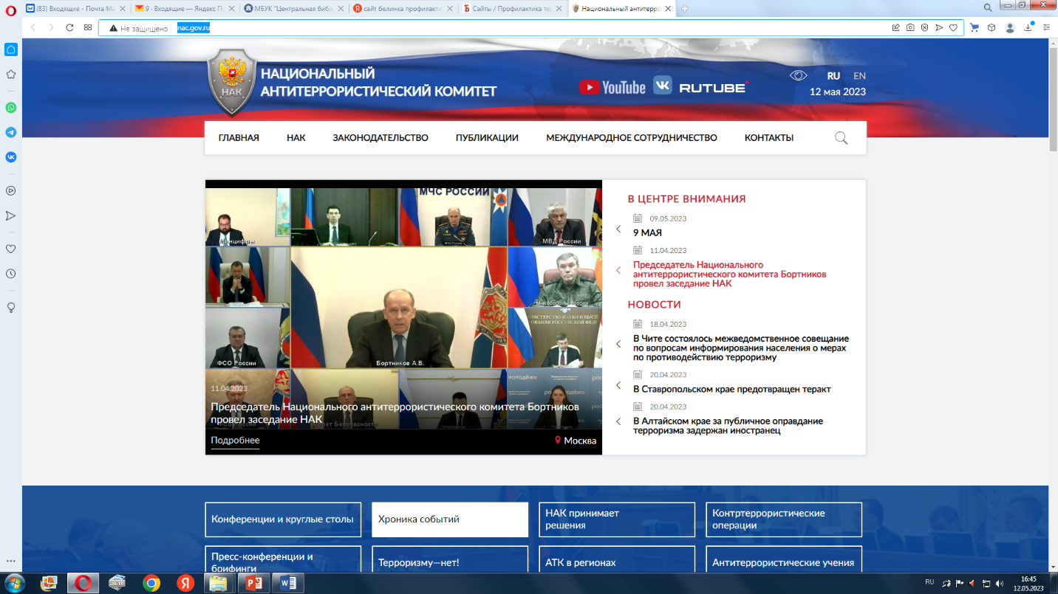

[Национальный антитеррористический комитет](http://nac.gov.ru)

<http://nac.gov.ru/>

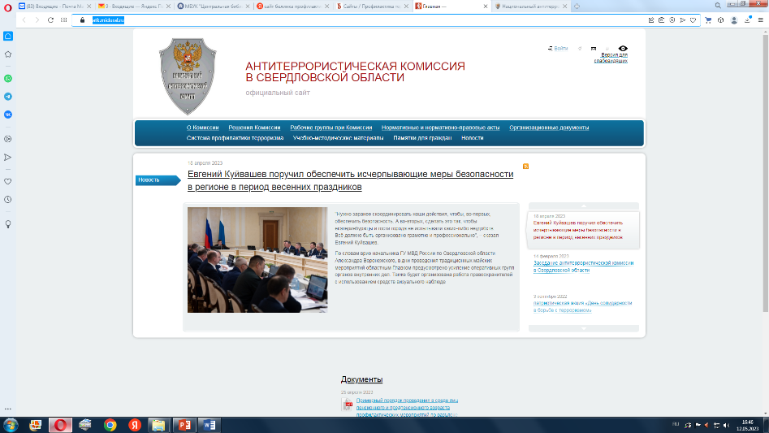

[Антитеррористическая комиссия Свердловской области](https://atk.midural.ru)

<https://atk.midural.ru/>



[Антитерроризм детям (детский тележурнал «Спасайкин»)](http://spasay-kin.ru)

<http://spasay-kin.ru/>

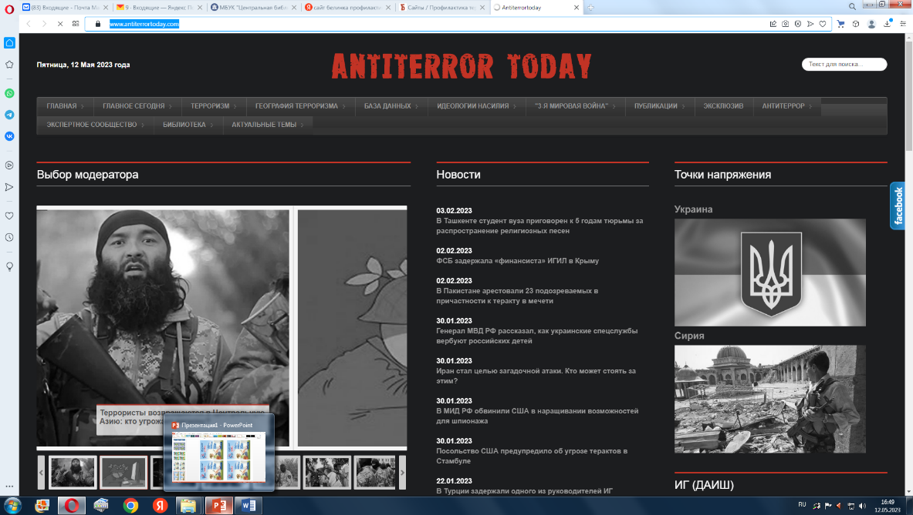

[Информационно-аналитический портал Antiterror today](https://www.antiterrortoday.com)

<https://www.antiterrortoday.com/>



[«Террору-НЕТ!»](https://terrorunet.ru)

https://terrorunet.ru/